## 2023/12/04——2023/12/08

周一

  

周二

  

周三

  

周四

  

周五

  

2023/12/04——2023/12/08 答案

周一

1、x=1 2、x=-3 3、x=3

周二

1、x=2 2、x=2/7 3、x=6/5

周三

1、x=3 2、x=1/2 3、x=-1

周四

1、无解 2、x=1 3、x=3

周五

1、无解 2、无解 3、无解

## 2023/12/09——2023/12/15

周六，用求根公式解下列方程

 



周日，用配方法解下列方程

 



周一，用因式分解法解下列方程

 



周二，用适当的方式解下列方程

 



周三，用适当的方式解下列方程

 



周四，用适当的方式解下列方程

 



周五，用适当的方式解下列方程

 



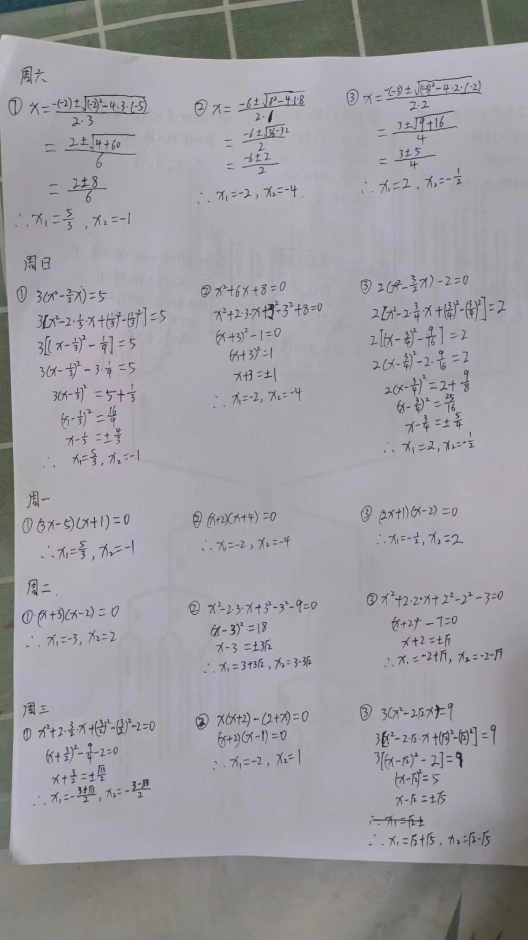

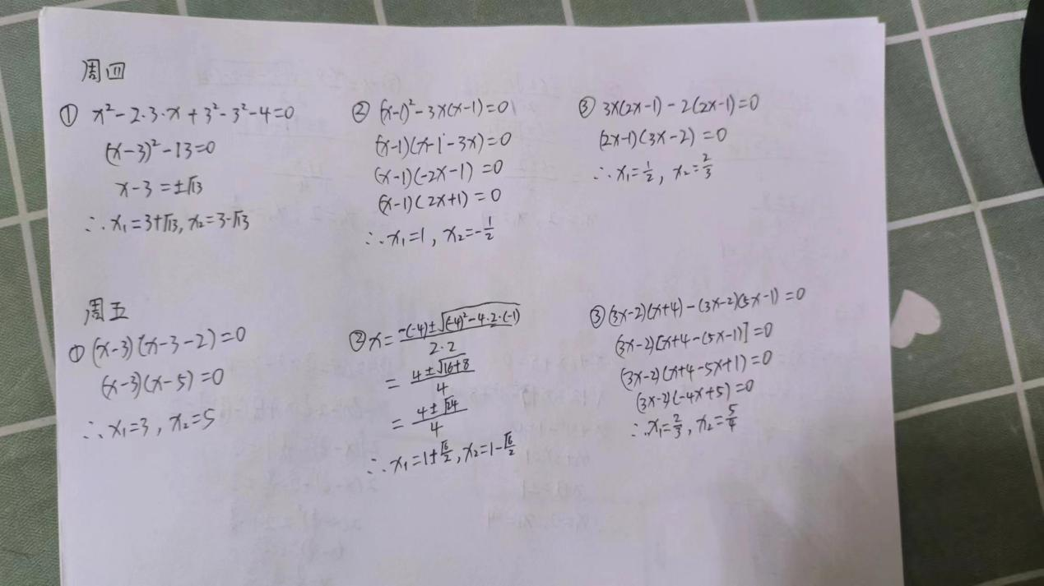

## 2023/12/16——2023/12/22

周六，计算下列二次根式

 



周日，计算下列二次根式

 



周一，计算下列二次根式

 



周二，计算下列二次根式

 



周三，计算下列二次根式

 



周四，计算下列二次根式

 



周五，计算下列二次根式

 



## 2023/12/23——2023/12/29

周六

1. 解不等式：＋1＞*x*－3
2. 不等式的解为（ ）
3. 解不等式，

周日

1. 解不等式组：
2. 不等式组的解集是（ ）
3. 在数轴上表示不等式组的解集。

周一

1. 若不等式组无解,则m的取值范围为（ ）
2. 关于*x*的不等式的整数解只有4个，则*m*的取值范围是（　　）

周二

1. 世纪公园的门票是每人5元，一次购门票满40张，每张门票可少1元．若少于40人时，一个团队至少要有　　人进公园，买40张门票反而合算．
2. 某次知识竞赛共有20题，答对一题得10分，答错或不答扣5分，小华得分超过120分，他至少要答对的题的个数为（　　　）

3.2018年国内航空公司规定：旅客乘机时，免费携带行李箱的长，宽，高三者之和不超过115cm．某厂家生产符合该规定的行李箱．已知行李箱的宽为20cm，长与高的比为8：11，则符合此规定的行李箱的高的最大值为　　cm．

周三

1. 若不等式组恰有四个整数解，则*a*的取值范围是
2. 若关于*x*的不等式组有且只有三个整数解，则*m*的取值范围是　　　　．

周四

1. 若数*a*使关于*x*的不等式组有且仅有三个整数解，且使关于y的分式方程的解为正数，则所有满足条件的整数*a*的值之和是（ ）
2. 若数a使关于x的分式方程的解为正数，且使关于y的不等式组的解集为y＜﹣2，则符合条件的所有整数a的和为（　　）

周五

1.根据有理数乘法（除法）法则可知：

①若*ab*＞0（或＞0），则或；

②若*ab*＜0（或＜0），则或.

根据上述知识，求不等式（*x*-2）（*x*+3）＞0的解集.

2.解不等式：0

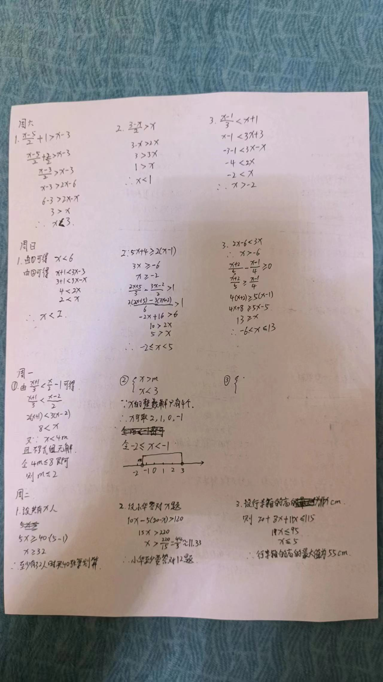



## 2023/12/30——2024/12/05

周六

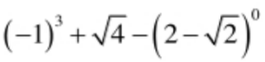 

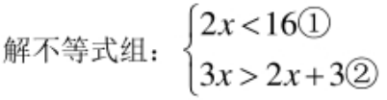

周日

 



周一

 

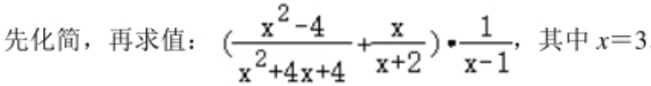

周二

 



周三

 



周四

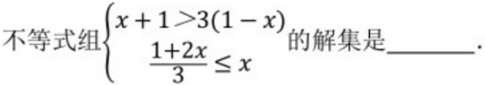 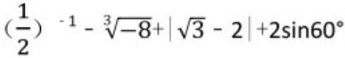



周五

 